B&R baut Fertigung deutlich aus
Zusätzlich weitere hunderte Mitarbeiter für vorübergehende Wochenendschicht gesucht
Der Technologiekonzern ABB erweitert die Fertigung von B&R, seinem weltweiten Zentrum für Maschinen- und Fabrikautomation mit Sitz in Eggelsberg (Oberösterreich). Nachdem die weltweiten Lieferkettenengpässe zuletzt nachgelassen haben, will B&R die hohe Kundennachfrage nach Automatisierungslösungen so rasch wie möglich bedienen.

Erst im Sommer dieses Jahres hat ABB im Innviertel einen neuen globalen Innovations- und Bildungscampus eröffnet. Deutlich ausgeweitet wird im Zuge dessen nun auch die Produktion. Die nächste Ausbauphase wird B&R bereits bis zum ersten Quartal 2023 abschließen. Vorübergehend plant das Unternehmen außerdem noch eine zusätzliche Wochenend-Schicht. Dadurch entstehen – vorerst befristet auf ein Jahr – nochmals mehrere hundert Arbeitsplätze, kündigte das Unternehmen am Donnerstag an. B&R Geschäftsführer Jörg Theis sagte: „Die Lieferkettenengpässe haben sich in den vergangenen Monaten deutlich entspannt. Die weitere Automatisierung steht bei vielen Industrien jetzt ganz oben auf der Agenda. Wir haben darauf reagiert, Produktion und Betriebszeiten erweitert und suchen jetzt vorübergehend nochmals mehrere hundert neue Mitarbeiterinnen und Mitarbeiter in Produktion und Logistik für eine vorübergehende Extra-Schicht am Wochenende. Dadurch können wir unseren Rekord-Auftragsbestand rasch abarbeiten und sind für die anhaltend hohe Nachfrage nach unseren Automatisierungslösungen gerüstet.“
Verarbeitungskapazität steigt auf zwei Milliarden Bauteile pro Jahr
Mit der Eröffnung des neuen Innovations- und Bildungscampus hatte ABB den B&R Hauptsitz in Eggelsberg im Sommer auf mehr als 100.000 Quadratmeter erweitert. Seitdem ist B&R eines der größten Zentren für integrierte Produktion, Forschung und Ausbildung in Mitteleuropa. Die gesamte Produktion von B&R für den weltweiten Markt erfolgt in Eggelsberg auf vollautomatisierten Fertigungslinien. Mit der Übersiedelung der Büros in den neuen Campus sind 7.000 Quadratmeter, eine Fläche so groß wie ein Fußballfeld, für den weiteren Ausbau der Produktion frei geworden. Auf dieser Fläche erhöht B&R das Fertigungsvolumen für Automatisierungslösungen nochmals deutlich. Die Verarbeitungskapazität steigt damit auf mehr als zwei Milliarden Bauteile pro Jahr. Damit ist B&R künftig in der Lage, bis zu 60 Prozent mehr Komponenten zu verarbeiten als bisher.
Auftragsbestand auf Rekordhoch
B&R hat sich als Teil des ABB Geschäftsbereichs Robotik & Fertigungsautomation in den vergangenen fünf Jahren stark entwickelt. Allein im vergangenen Jahr ist die Summe der Aufträge im zweistelligen Bereich gewachsen. In diesem Jahr hat der Auftragsbestand von B&R einen neuen Rekordwert erreicht. Im dritten Quartal des Geschäftsjahres 2022 hat sich das Bestellverhalten der Kunden angesichts der nachlassenden Lieferkettenengpässe normalisiert. Dennoch ist die Nachfrage weiterhin hoch.
Zusätzliche Wochenend-Schicht auf ein Jahr
Um den hohen Auftragsbestand rasch abzuarbeiten, wird B&R im kommenden Jahr vorübergehend auch am Wochenende produzieren und ausliefern. Für diese Wochenend-Schicht wird das Unternehmen in Produktion und Lager – zusätzlich zur dauerhaften Produktionserweiterung – befristet auf ein Jahr weitere mehrere hundert Mitarbeiterinnen und Mitarbeiter einstellen. B&R hat dafür gemeinsam mit Betriebsrat und Gewerkschaften ein neues Arbeitszeitmodell entwickelt.
Zwei Tage arbeiten, fünf Tage frei – Job-Days für Interessierte
Für insgesamt 20 Wochenstunden ausschließlich an Samstag und Sonntag bietet das Unternehmen inklusive der gesetzlichen Zulagen ein vergleichbares Gehalt zu einer konventionellen 38,5-Stunden-Woche von Montag bis Freitag. „Mitarbeiterinnen und Mitarbeitern, die sich bewusst dafür entscheiden, ein Jahr lang am Samstag und Sonntag zu arbeiten, ermöglichen wir damit eine äußerst attraktive Work-Life-Balance“, so Robert Perperschlager, Chief Operations Officer von B&R. Die Personalabteilung von B&R rechnet mit einer großen Anzahl an Interessentinnen und Interessenten für die neuen Stellen. Deshalb plant das Unternehmen statt der klassischen Bewerbungsgespräche eigene „Job-Days". Weitere Informationen dazu unter http://www.br-automation.com/wochenendschicht. Insgesamt beschäftigt ABB im Bereich Robotik und Fertigungsautomation mehr als 11.000 Mitarbeiterinnen und Mitarbeiter an über 100 Standorten in 53 Ländern. Am Standort Eggelsberg werden mit der Besetzung aller offenen Stellen mehr als 3.000 Mitarbeiterinnen und Mitarbeiter tätig sein.

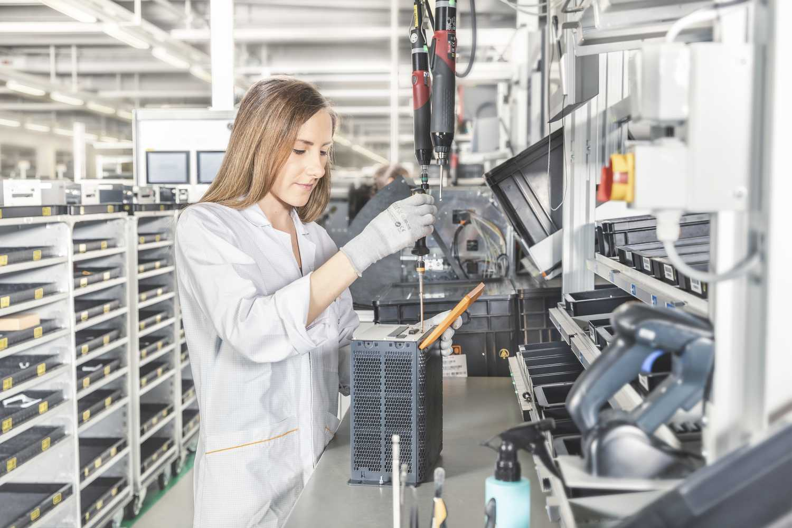
B&R erweitert die Produktion im Innkreis und sucht mehrere hundert neue Mitarbeiterinnen und Mitarbeiter für eine vorübergehende Extra-Schicht am Wochenende. Fotocredit: B&R

Über B&R
B&R, eine Division des ABB-Konzerns, ist ein weltweit führendes Unternehmen der industriellen Automatisierung mit Hauptsitz in Österreich. Als Branchenführer kombiniert B&R modernste Technologien mit fortschrittlichem Engineering. B&R bietet Kunden aus den unterschiedlichsten Branchen perfekte Gesamtlösungen in den Bereichen Maschinen- und Fabrikautomatisierung, Antriebs- und Steuerungstechnik, Visualisierung und integrierte Sicherheitstechnik. Lösungen für die Kommunikation im Industrial IoT - allen voran OPC UA, POWERLINK und der offene Standard openSAFETY - runden das Leistungsportfolio von B&R ab. Die Software-Entwicklungsumgebung Automation Studio ist wegweisend für zukunftsorientiertes Engineering. Mit innovativen Lösungen setzt B&R neue Standards in der Automatisierungswelt, hilft Prozesse zu vereinfachen und übertrifft Kundenerwartungen.
Weitere Informationen finden Sie unter www.br-automation.com

